ЦВЕТНОЙ ВЗРЫВ В МОЛОКЕ
Предлагаем вам снова побыть в роли волшебников и провести опыт с молоком, красителями и моющим средством в домашних условиях для детей. Такой опыт еще называют цветной взрыв в молоке. Можно использовать красители, которые остались после пасхи, так же можно использовать гуашь, густо разведенную в воде.
Что необходимо для Цветного взрыва в молоке:
- Молоко (вода не подойдет!) – чем больше жирность молока, тем лучше
- Красители – можно использовать красители от пасхального набора.
- Жидкое мыло или жидкость для мытья посуды
- Ватные палочки либо спичка с намотанной на кончик ваткой
- Тарелка
- Пипетка
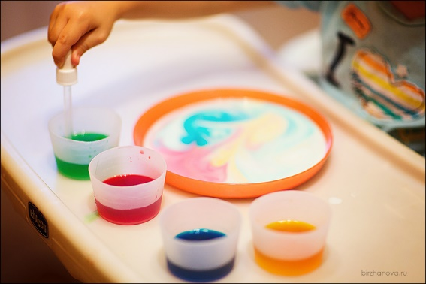
Опыт с молоком и красителями в домашних условиях:
- Для начала мы налили в тарелку молоко. Налить нужно таким образом, чтобы дно было полностью закрыто, иначе опыт не получится. Дайте молоку некоторое время постоять в тарелочке. Молоко должно быть комнатной температуре, при таком условии опыт будет более зрелищным
В тарелку с молоком добавляем несколько капель красителей разных цветов (можно для удобства пользоваться пипеткой.
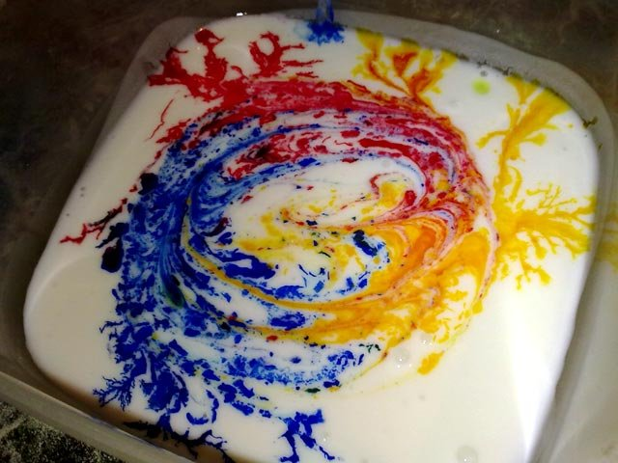
- Дальше при помощи сухой ватной палочки можно немножко коснуться молока (не нужно смешивать). Обратите внимание ребенка на то, что ничего не происходит.
- После этого возьмите другую ватную палочку, окуните ее в жидкость для мытья посуды или в жидкое мыло.
- Палочкой, смоченной в жидкости для мытья посуды, касаемся молока.Только касаемся, не нужно перемешивать!
- А далее начинается самое интересное – ребенок с восхищением наблюдает, как волшебные краски начинают «танцевать», разбегаясь от ватной палочки. Когда палочку убираем – краски продолжают «танцевать», двигаться.
Далее можно предложить ребенку продолжить эксперименты – добавляя красители, водя ватной палочкой по молоку. ВИДЕО https://www.youtube.com/watch?v=IEGGO2zyv_s

